Учебники по ИЗОБРАЗИТЕЛЬНОМУ ИСКУССТВУ
Предметная линия учебников по изобразительному искусству для 1 - 7 классов общеобразовательных учреждений создана на основе развития традиций российского художественного образования и внедрения современных инновационных методов, с учетом анализа зарубежных художественно-педагогических практик и на основе современного понимания требований к результатам обучения. Представленные учебники разрабатывались на основе системной исследовательской и экспериментальной работы коллективом специалистов.
Художественно-эстетическое развитие учащегося рассматривается как важное условие социализации личности, как способ его вхождения в мир человеческой культуры и в то же время как способ самопознания, самоидентификации и утверждения своей уникальной индивидуальности. Художественное развитие осуществляется в практической деятельностной форме в процессе личностного художественного творчества учащегося. Цели художественного образования состоят в развитии эмоционально-нравственного потенциала ребенка, в развитии его души средствами приобщения к художественной культуре как к форме духовно-нравственного поиска человечества.
Принцип опоры на личный опыт ребенка и расширения, обогащения его освоением культуры выражен в структуре построения материала учебников:
- учебник для 1 класса «Изобразительное искусство. Ты изображаешь, ты украшаешь и строишь»
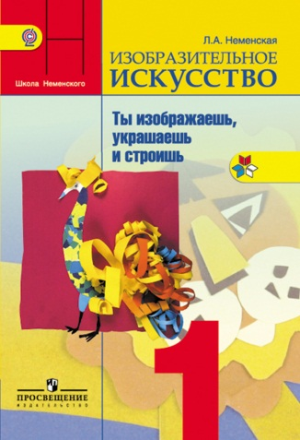. 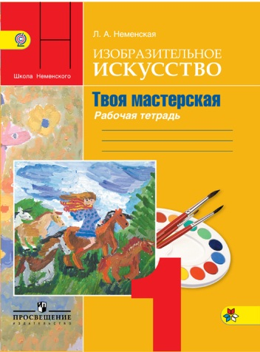
- учебник для 2 класса «Изобразительное искусство. Ты и искусство»
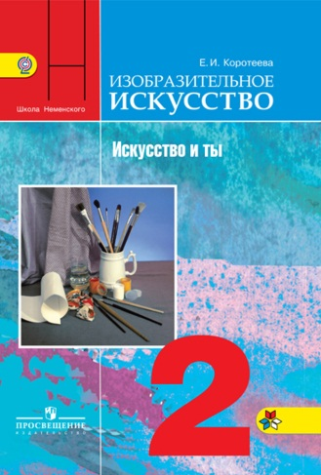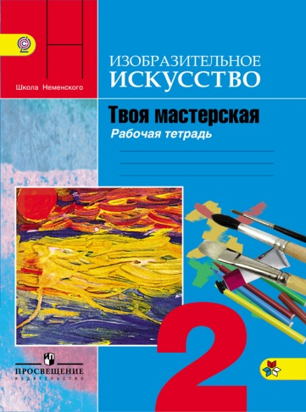
- учебник для 3 класса «Изобразительное искусство. Искусство вокруг нас»;
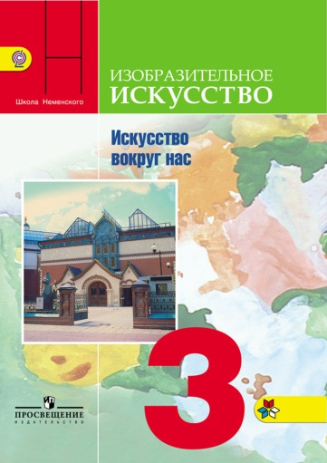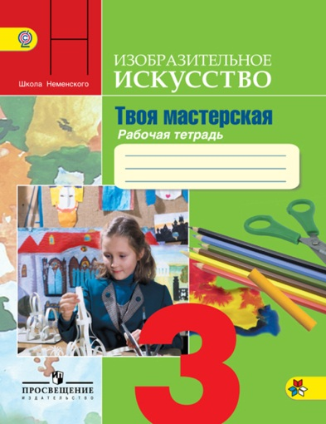
- учебник для 4 класса «Изобразительное искусство. Каждый народ — художник»
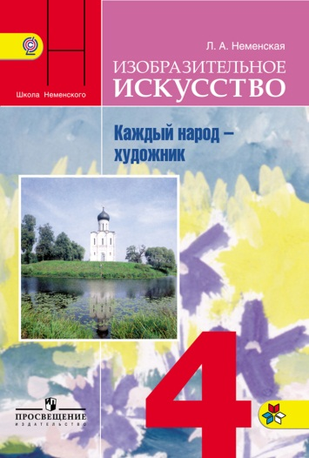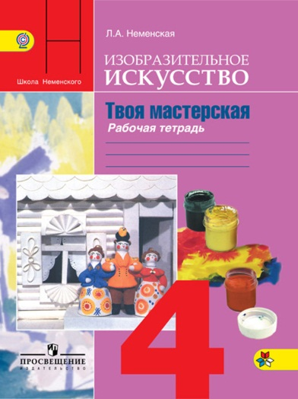
- учебник для 5 класса «Изобразительное искусство. Декоративно – прикладное искусство в жизни человека»
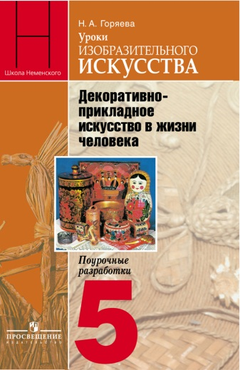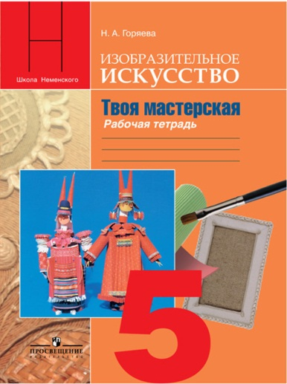

- учебник для 6 класса «Изобразительное искусство. Искусство в жизни человека»
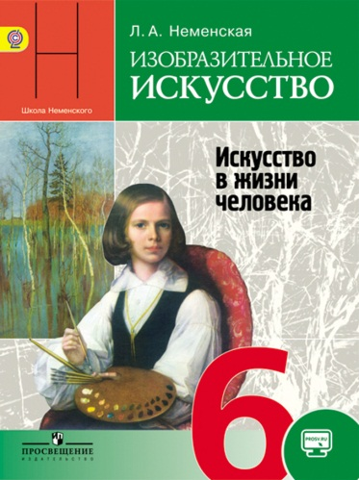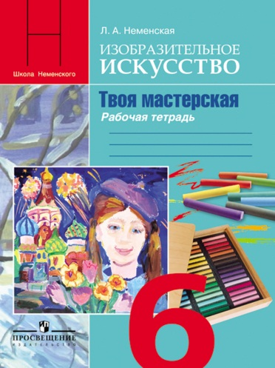
- учебник для 7 класса «Изобразительное искусство. Дизайн и архитектура в жизни человека»
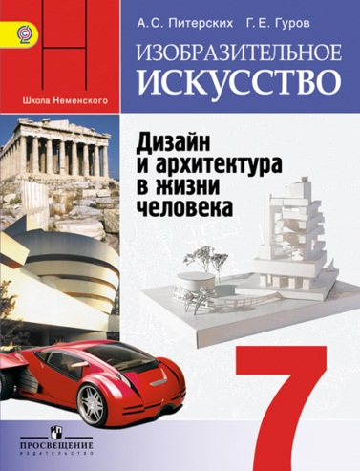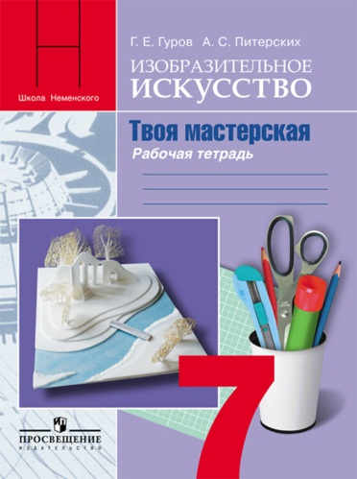
В соответствии с требованиями к результатам освоения основной образовательной программы начального общего образования учебники для 1—4 классов по изобразительному искусству направлены на достижение учащимися личностных, метапредметных и предметных результатов.

